КОЛЛАЖ РАДОСТИ
Работа педагога-психолога с детьми
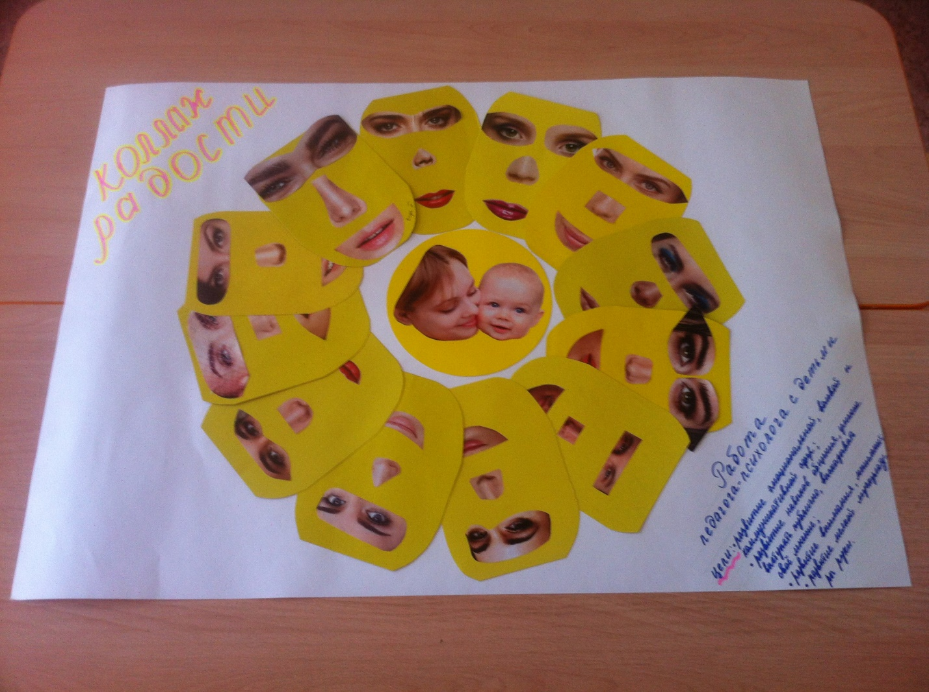
Цели:
- развитие эмоциональной, волевой и коммуникативной сфер;
- развитие навыков общения, умение выступать публично, высказывать своё мнение;
- развитие внимания, логического мышления;
- развитие мелкой мускулатуры руки.

